1. Observa os sólidos seguintes.
Identifica, pelas letras correspondentes, os que são prismas.
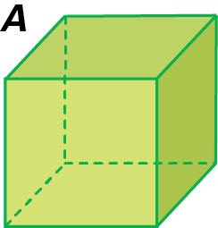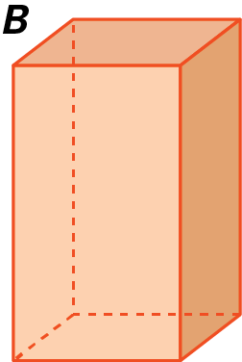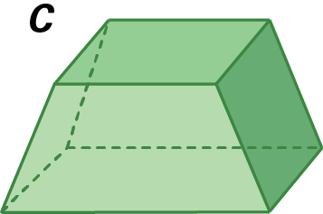
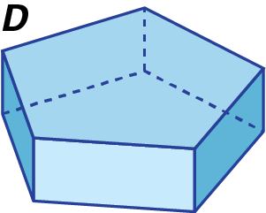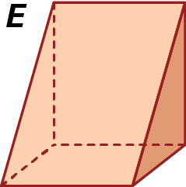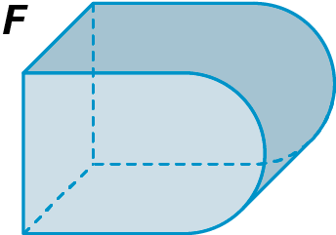

2. A figura seguinte pode representar a planificação da superfície lateral de um prisma?
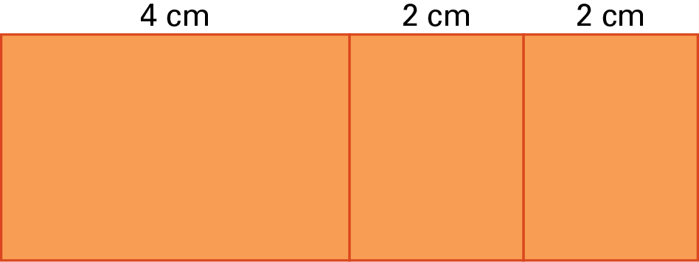
Justifica a tua resposta.

3. Como se designa o polígono da base de um prisma:
3.1. com cinco faces laterais;
3.2. com 10 vértices;
3.3. com 21 arestas?

4. Justifica se pode existir um prisma com:
4.1. 19 arestas;
4.2. com 25 vértices;
4.3. 10 faces;
4.4. com 12 342 arestas.

Soluções:
1. A ; B ; D ; E
2. Se fosse prisma seria prisma triangular.
Mas, pela desigualdade triangular, como 2 + 2 = 4, não existe qualquer triângulo com estas medidas.
Logo, não pode representar a planificação de um prisma.
3.1. Pentágono
3.2. Pentágono
3.3. 21 : 3 = 7
Heptágono.
4.1. Não, porque o número de arestas tem de ser divisível por 3.
4.2. Não, porque o número de vértices é par.
4.3. Sim, 10 faces (8 laterais e 2 bases). Prisma octogonal.
4.4. Sim, 12342 : 3 = 4114 (Prisma cujo polígono das bases tem 4114 lados).

